数值积分算法设计与实现
（梯形公式、辛普森公式、复化求积）

- 团队分工
组长（吴瑞东）:思考题1-5，撰写实验报告，制作讲解ppt
组员（余眈阳）:梯形+复化梯形部分的公式推导，代码编写，结果计算
组员（饶宇佳）:辛普森公式的公式推导，代码编写，结果计算
组员（刘家乐）:复化辛普森公式的公式推导，代码编写，结果计算
组员（周亚辉）:汇总所有数据做误差分析，绘制图表，ppt讲解
- 实验目的
1.理解数值积分的基本思想：将连续定积分离散化为加权求和形式，实现对非线性函数积分的数值求解。
2.掌握梯形求积公式、辛普森（Simpson）求积公式的推导原理与误差特性，明确两者的适用条件与精度差异。
3.掌握复化梯形、复化辛普森数值积分算法的构造方法，理解区间步长对计算精度与收敛速度的影响规律。
4.通过编程实现四种数值积分算法（普通梯形、普通辛普森、复化梯形、复化辛普森），对比不同算法在相同区间和等分份数下的计算精度、收敛速度与计算量。
5.理解数值积分的线性性、误差阶与算法稳定性，并结合工程实例分析数值积分结果是否满足工程精度要求。
- 实验工程背景
在航空航天、车辆工程、机械控制、能源动力等现代工程领域，大量物理过程无法用解析原函数精确描述。例如，飞行器再入大气层的热流密度积分、电动汽车电池剩余电量估算、机器人轨迹规划中的位移计算等，核心任务都是对非线性连续函数进行定积分求解。
实际工程中，被积函数往往来自传感器离散采样、数值仿真结果或复杂黑箱模型，难以直接应用牛顿-莱布尼茨公式。因此，必须借助数值积分方法，将连续积分问题转化为离散加权求和近似。
本实验针对典型非线性变速运动位移问题，系统应用梯形求积公式、辛普森求积公式、复化梯形公式、复化辛普森公式四种经典数值积分方法。通过对比各算法的计算精度、收敛速度与计算效率，分析不同步长（等分份数）对误差的影响规律，帮助学生在实际工程场景中合理选择数值积分策略，平衡精度与计算成本，为工程实时仿真与数字孪生应用提供理论基础。
- 实验原理

本节主要包含梯形求积公式、辛普森求积公式、复化梯形公式、复化辛普森公式的一般形式推导及其理论误差阶分析，并给出积分精确值$π≈3.141592653589793$。针对具体工程事例的离散化公式推导，将在第五节“实验内容与步骤”中给出。

2.1 梯形求积公式

2.1.1普通梯形公式

在区间 [a,b] 上，用经过两点 (a,f(a)) 和 (b,f(b)) 的一次插值多项式近似 f(x)。

一次插值多项式为：

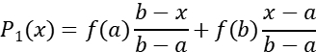

用 近似，则

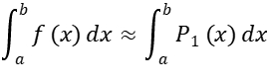

计算积分：

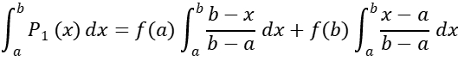

由于

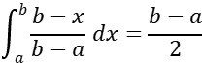 ； 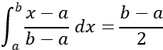

因此得到梯形公式：

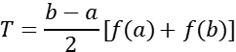

2.1.2梯形公式的几何意义

梯形公式相当于用连接曲线两端点的直线代替原函数曲线，积分值近似为梯形面积：

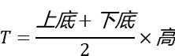

其中：上底和下底对应 f(a) 和 f(b)；高对应区间长度 b-a。

2.1.3梯形公式误差

若 f(x) 在 [a,b] 上二阶连续可导，则梯形公式误差为：

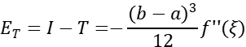

其中 。因此梯形公式的局部截断误差阶为： 。

注：梯形公式对一次多项式精确，对二次及更高次函数一般不再精确。

2.2 复化梯形求积公式

2.2.1区间划分
将区间 [a,b] 等分为 n 份： ；
步长为：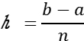 ；节点为：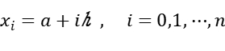

2.2.2复化梯形公式
在每个小区间 [x_i,x_{i+1}] 上使用梯形公式：
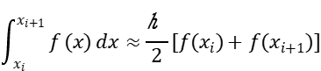
对所有小区间求和：
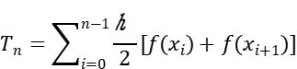
展开：
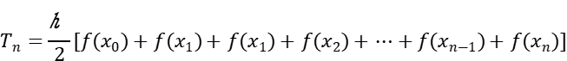
合并同类项：
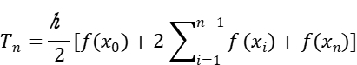
因此复化梯形公式为：
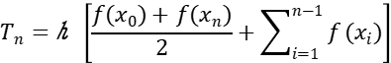

2.2.3复化梯形公式误差
单个小区间上的梯形误差为：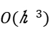 。共有 n 个小区间，且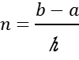 。因此整体误差阶为：
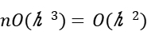

且更精确地，若 f''(x) 连续，则：
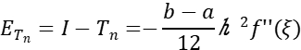
其中。所以复化梯形公式是二阶方法：
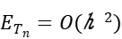

2.3 辛普森求积公式

2.3.1 拉格朗日插值
在区间[a,b]上取三个点$x_{0}=a，x_{1}=\frac{a+b}{2}，x_{2}=b，$对应的函数值为 $f(x_{0}$),$f(x_{1}$),$f(x_{2}$)。过这三点的二次拉格朗日插值多项式为：
$$P_{2}(x)=f(x_{0})\frac{(x−x_{1})(x−x_{2})}{{(x}_{0}−x_{1})(x_{0}−x_{2})}+f(x_{1})\frac{(x−x_{0})(x−x_{2})}{{(x}_{1}−x_{0})(x_{1}−x_{2})}+f(x_{2})\frac{(x−x_{0})(x−x_{1})}{{(x}_{2}−x_{0})(x_{2}−x_{1})}$$

2.3.2 积分近似
用 $P_{2}(x)$近似代替$f(x)$，则：
$$\int_{a}^{b}{f(x)dx≈\int_{a}^{b}{P_{2}(x)dx}}$$
令 $h=\frac{b−a}{2},$则$x_{1}=a+h,x_{2}=a+2h=b$。

2.3.3积分计算
第一项贡献：$f(a)×\frac{h}{3}$
第二项贡献：$f(a+h)×\frac{4h}{3}$
第三项贡献：$f(a+2h)×\frac{h}{3}$
2.3.4 辛普森公式
三项相加：
$$\int_{a}^{b}{f(x)ds≈\frac{h}{3}[f(a)+4f(a+h)+f(a+2h)]}$$
其中$h=\frac{b−a}{2}$，代入得辛普森公式：
$S=\frac{b−a}{6}[f(a)+4f(\frac{a+b}{2}$)+f(b)]
2.3.5几何意义
辛普森公式用通过三点$(a,f(a))$、$(\frac{a+b}{2},f(\frac{a+b}{2})$)、$(b,f(b))$ 的抛物线下的面积近似代替曲边梯形的面积。
2.3.6误差公式
误差公式：$E=−\frac{{(b−a)}^{5}}{2880}f^{4}(ξ$)$, ξ∈(a,b)$
代数精度：3次（对次数不超过3的多项式精确成立）

2.4 复化辛普森求积公式

2.4.1 区间等划分
将区间 $[a,b]$ 进行 $n$ 等分，其中 $n=2m$（$n$ 必须为偶数），步长 $h$ 及节点 $x_{k}$ 定义为：
$$h=\frac{b−a}{n}, x_{k}=a+kh, k=0,1,2,…,n$$
将整区间拆分为 $m$ 个长度为 $2h$ 的子区间：
$$[x_{0},x_{2}],[x_{2},x_{4}],…,[x_{n−2},x_{n}]$$
则每个子区间的长度为：$x_{k+2}−x_{k}=2h$。

2.4.3. 分段积分累加（离散求和）
对任意子区间 $[x_{2i},x_{2i+2}]$ 代入单点 Simpson 公式：
$$\int_{x_{2i}}^{x_{2i+2}}{f}(x)dx≈\frac{2h}{6}[f(x_{2i})+4f(x_{2i+1})+f(x_{2i+2})]=\frac{h}{3}[f(x_{2i})+4f(x_{2i+1})+f(x_{2i+2})]$$
对 $i=0,1,…,m−1$ 进行全部求和，合并同类项后得到复化辛普森离散求积公式。

2.4.4. 复化辛普森离散求积公式
$$S_{n}=\frac{h}{3}\left[f(x_{0})+f(x_{n})+4\sum_{\begin{matrix}k=1 \\ k\text{为奇数}\end{matrix}}^{n−1}{f}(x_{k})+2\sum_{\begin{matrix}k=2 \\ k\text{为偶数}\end{matrix}}^{n−2}{f}(x_{k})\right]$$
注：关键参数说明步长约束：$h=\frac{b−a}{n}$，其中 $n$ 必须为偶数。

2.4.5 复化辛普森公式误差
·截断误差：$R_{n}=−\frac{b−a}{180}h^{4}f^{(4)}(ξ)$，其中 $ξ∈(a,b)$。
·收敛阶：$O(h^{4})$。
·函数误差特征分析： 针对函数 $f(t)=\frac{4}{1+t^{2}}$，其四阶导数在 $[0,1]$ 上连续有界，完全满足复化辛普森误差公式的适用条件，误差随 $h^{4}$ 快速衰减。

- 实验内容与步骤

本章节仅针对滑块位移求解的工程背景，对梯形公式、辛普森公式、复化梯形公式、复化辛普森公式进行离散化推导与实现说明，为后续代码编写提供理论依据。具体的算法实现代码详见附录，各方法的数值计算结果及误差分析将在第六章中统一给出。

5.1 工程问题下的位移积分模型
在工程实际中，常需计算变速运动物体的位移。例如，某滑块沿直线做非线性变速运动，其瞬时速度函数为：
$$v(t)=\frac{4}{1+t^{2}} m/s$$

现需要求解该滑块在时间区间[0,1]秒内的运动位移。位移求解公式为定积分：
$$S=\int_{0}^{1}{\frac{4}{1+t^{2}}} dt=π≈3.1416 m$$

5.2 梯形公式近似方法
本题中： $f(t)=\frac{4}{1+t^{2}}, a=0, b=1$

计算端点函数值：
$$f(0)=4$$
$$f(1)=\frac{4}{2}=2$$
所以普通梯形公式为：
$$T=\frac{1−0}{2}[f(0)+f(1)]$$
核心代码：
def trapezoid_single(f, a, b):
return (b - a) * (f(a) + f(b)) / 2.0

5.3 复化梯形近似方法
本题中 $f(t)=\frac{4}{1+t^{2}}，a=0，b=1$，步长 $h=\frac{1}{n}$，节点$t_{i}=\frac{i}{n}$。
将函数代入复化梯形公式：
$$T_{n}=\frac{1}{n}\left[\frac{f(0)+f(1)}{2}+\sum_{i=1}^{n−1}{f}\left(\frac{i}{n}\right)\right]$$
由 $f(0)=4，f(1)=2，f\left(\frac{i}{n}\right)=\frac{4}{1+(i/n)^{2}}$，得：
$$T_{n}=\frac{1}{n}\left[3+\sum_{i=1}^{n−1}{\frac{4}{1+(i/n)^{2}}}\right]$$
整理为：
$$T_{n}=\frac{1}{n}\left[3+4\sum_{i=1}^{n−1}{\frac{n^{2}}{n^{2}+i^{2}}}\right]$$

此即复化梯形公式在本题中的通用表达式。给定任意等分数 n，即可按上式计算数值积分结果。随着 n 增大（步长 h 减小），$T_{n}$ 逐步逼近精确值$π$。
核心代码：
def composite_trapezoid(f, a, b, n):
h = (b - a) / n
total = 0.5 * (f(a) + f(b))
for i in range(1, n):
x_i = a + i * h
total += f(x_i)
return h * total

5.4 辛普森公式近似方法
本题中$v(t)=\frac{4}{1+t^{2}}$ $,a=0,b=1$。
将一般形式的辛普森公式：
$S=\frac{b−a}{6}[f(a)+4f(\frac{a+b}{2}$)+f(b)]
应用到本实验的速度函数$v(t)=\frac{4}{1+t^{2}}$和积分区间[0,1]上，得到离散化计算公式：
$$S=\frac{1−0}{6}[v(0)+4f(\frac{a+b}{2})+f(b)]$$
代入$v(t)=\frac{4}{1+t^{2}}$:
$$S=\frac{1}{6}[\frac{4}{1}+4×\frac{4}{1+{(0.5)}^{2}}+\frac{4}{1+1^{2}}]$$

计算各点函数值： $v(0)=4$
$$v(0.5)=\frac{4}{1.25}=3.2$$
$$v(1)=\frac{4}{1+1}=2$$
代入得：
$$S=\frac{1}{6}×(4+4×3.2+2)=\frac{18.8}{6}=3.1333333333$$
此即普通辛普森公式在本题中的计算结果。该公式与等分数 n无关。
核心代码：
v = @(t) 4 ./ (1 + t.^2);
a = 0;b = 1;
true_value = pi;
n_list = [2, 4, 8, 16, 32, 64];
fprintf('n\t\t近似值\t\t绝对误差\n');
for i = 1:length(n_list)
n = n_list(i);
mid = (a + b) / 2;
S = (b - a) / 6 * (v(a) + 4 * v(mid) + v(b));
err = abs(S - true_value);

5.5 复化辛普森公式近似方法
结合工程速度函数 $v(t)=\frac{4}{1+t^{2}}$，积分区间 $t∈[0,1]$，位移 $S=\int_{0}^{1}{v}(t)dt$。

5.5.1前置：单点辛普森公式（子区间 $[t_{2i},t_{2i+2}]$）
对任意闭区间 $[α,β]$，中点 $c=(α+β)/2$，单点辛普森积分：
$$\int_{α}^{β}{f}(t)dt=\frac{β−α}{6}\left[f(α)+4f\left(\frac{α+β}{2}\right)+f(β)\right]$$
本实验工程函数：$f(t)=v(t)=\frac{4}{1+t^{2}}$，积分物理含义：滑块变速运动位移。

5.5.2 积分区间等距剖分（$[a,b]=[0,1]$，$n$ 为偶数，$n=2m$）
将 $[0,1]$ 等分为 $n$ 段，$n$ 必须是偶数，步长：
$$h=\frac{b−a}{n}=\frac{1−0}{n}=\frac{1}{n}, t_{k}=a+kh=kh, k=0,1,2,…,n$$
节点：$t_{0}=0,t_{1}=h,t_{2}=2h,…,t_{n}=1$；以两个相邻小区间为一组，拆分原区间为 $m=\frac{n}{2}$ 个子单元：
$$[t_{0},t_{2}],[t_{2},t_{4}],…,[t_{n−2},t_{n}]$$
单个子单元区间长度：$t_{2i+2}−t_{2i}=2h$。

5.5.3 子单元内代入速度函数、局部积分
在单个子区间 $[t_{2i},t_{2i+2}]$，$i=0,1,…,m−1$，代入 $f(t)=\frac{4}{1+t^{2}}$，套用单点辛普森：
$$\int_{α}^{β}{f}(x)dx≈\frac{β−α}{6}[f(α)+4f(c)+f(β)]$$

5.5.4 全区间累加求和 → 离散复化辛普森公式
对全部 $m$ 个子单元积分求和：
$$S_{n}=\sum_{i=0}^{m−1}{\frac{h}{3}}[f(t_{2i})+4f(t_{2i+1})+f(t_{2i+2})]$$
其中合并同类项规则：
- 首尾端点 $t_{0}=0,t_{n}=1$：只属于1个子区间，函数项系数 1；
- 奇数下标节点 $t_{1},t_{3},…,t_{n−1}$：全是各子区间中点，每项只出现1次，系数统一 4；
- 偶数内点 $t_{2},t_{4},…,t_{n−2}$：相邻两个子区间共用，系数合并为 2。
最终针对 $v(t)=\frac{4}{1+t^{2}}$ 的复化辛普森离散公式：
$$S_{n}=\frac{h}{3}\left[v(t_{0})+4\sum_{\begin{matrix}k=1 \\ k\text{奇}\end{matrix}}^{n−1}{v}(t_{k})+2\sum_{\begin{matrix}k=2 \\ k\text{偶}\end{matrix}}^{n−2}{v}(t_{k})+v(t_{n})\right]$$
代入 $v(t)=\frac{4}{1+t^{2}},t_{k}=\frac{k}{n},h=\frac{1}{n}$：
$$S_{n}=\frac{1}{3n}\left[\frac{4}{1+0^{2}}+4\sum_{\begin{matrix}k=1 \\ k\text{奇}\end{matrix}}^{n−1}{\frac{4}{1+{\left(\frac{k}{n}\right)}^{2}}}+2\sum_{\begin{matrix}k=2 \\ k\text{偶}\end{matrix}}^{n−2}{\frac{4}{1+{\left(\frac{k}{n}\right)}^{2}}}+\frac{4}{1+1^{2}}\right]$$

5.5.5 截断误差公式（工程误差分析）
$$R_{n}=S−S_{n}=−\frac{b−a}{180}⋅h^{4}⋅v^{(4)}(ξ)=−\frac{1}{180}⋅\frac{1}{n^{4}}⋅v^{(4)}(ξ), ξ∈(0,1)$$
- 收敛阶：$R_{n}=O(1/n^{4})$，$n$ 翻倍、$h$ 减半，误差约缩减至原来 $1/16$；
- $v(t)=\frac{4}{1+t^{2}}$ 在 $[0,1]$ 无穷次可导，四阶导数有界，满足复化辛普森误差使用条件。
核心代码：
function Sn = CompSimp(a, b, n, fun)
% 校验等分数n必须为偶数（辛普森公式的前提条件）
if mod(n, 2) ~= 0
error('n必须输入偶数！');
end
% 计算步长与节点函数值
h = (b - a) / n;
x = linspace(a, b, n + 1);
y = fun(x);
% 分离奇数下标节点与偶数下标内点并求和
sum_odd = sum(y(2:2:end-1)); % 奇数节点（系数为4）
sum_even = sum(y(3:2:end-2)); % 偶数内点（系数为2）
% 复化辛普森公式核心计算式
Sn = h / 3 * (y(1) + 4 * sum_odd + 2 * sum_even + y(end));
end
- 实验结果与误差分析

6.1 实验结果数据汇总表
将被积函数 $f(x)=\frac{4}{1+x^{2}}$ 在区间 $\left[0 , 1\right]$ 上的数值积分结果汇总如下。精确参考值 $I_{\text{exact}}=π=3.141592653589793$。
方法 | 等分数 $n$ | 步长 $h$ | 近似积分值
普通梯形 | 1 | 1.0 | 3.000000000000000
普通辛普森 | 1 | 1.0 | 3.133333333333333
复化梯形 | 2 | 0.5 | 3.100000000000000
 | 4 | 0.25 | 3.131176470588235
 | 8 | 0.125 | 3.138988494491000
 | 16 | 0.0625 | 3.140941612041000
 | 32 | 0.03125 | 3.141429893175000
 | 64 | 0.015625 | 3.141551963486000
复化辛普森 | 2 | 0.5 | 3.133333333300000
 | 4 | 0.25 | 3.141568627500000
 | 8 | 0.125 | 3.141592502500000
 | 16 | 0.0625 | 3.141592651200000
 | 32 | 0.03125 | 3.141592653600000
 | 64 | 0.015625 | 3.141592653600000

6.2 绝对误差对比表
绝对误差 $E=∣I_{\text{approx}}−I_{\text{exact}}∣$，采用科学计数法表示。
方法 | $$n$$ | $$h$$ | 绝对误差 $E$
普通梯形 | 1 | 1.0 | $$1.4159×{10}^{−1}$$
普通辛普森 | 1 | 1.0 | $$8.2593×{10}^{−3}$$
复化梯形 | 2 | 0.5 | $$4.1593×{10}^{−2}$$
 | 4 | 0.25 | $$1.0416×{10}^{−2}$$
 | 8 | 0.125 | $$2.6042×{10}^{−3}$$
 | 16 | 0.0625 | $$6.5104×{10}^{−4}$$
 | 32 | 0.03125 | $$1.6276×{10}^{−4}$$
 | 64 | 0.015625 | $$4.0690×{10}^{−5}$$
复化辛普森 | 2 | 0.5 | $$8.2593×{10}^{−3}$$
 | 4 | 0.25 | $$2.4026×{10}^{−5}$$
 | 8 | 0.125 | $$1.5111×{10}^{−7}$$
 | 16 | 0.0625 | $$2.3650×{10}^{−9}$$
 | 32 | 0.03125 | $$3.6960×{10}^{−11}$$
 | 64 | 0.015625 | $$5.7690×{10}^{−13}$$

6.2.1 固定区间，改变等分份数 $n$，观察误差变化
- 复化梯形公式：当 $n$ 从 2 增至 64（步长减半），误差依次约为 $4.16×{10}^{−2}$、$1.04×{10}^{−2}$、$2.60×{10}^{−3}$、$6.51×{10}^{−4}$、$1.63×{10}^{−4}$、$4.07×{10}^{−5}$。每步长减半，误差约降为原来的 $1/4$，符合理论误差阶 $O(h^{2})$。
- 复化辛普森公式：当 $n$ 从 2 增至 64，误差依次为 $8.26×{10}^{−3}$、$2.40×{10}^{−5}$、$1.51×{10}^{−7}$、$2.37×{10}^{−9}$、$3.70×{10}^{−11}$、$5.77×{10}^{−13}$。从 $n=4$ 开始，步长每减半，误差下降约 $1/64$，实际收敛阶高于 $O(h^{4})$（因为被积函数四阶导数很小，高阶项占主导）。
- 普通公式：梯形和辛普森仅使用单个区间，不随 $n$ 变化，误差固定，无法通过加密提高精度。

6.2.2 对比四种算法的精度、收敛速度、计算量
算法 | 达到 ${10}^{−6}$ 精度所需 $n$ | 函数估值次数 | 误差阶 | 收敛速度 | 适用场景
普通梯形 | 无法达到（固定误差 0.14） | 2 | — | 不收敛 | 线性函数或极粗略估算
普通辛普森 | 无法达到（固定误差 0.0083） | 3 | — | 不收敛 | 光滑函数单区间近似（误差约 0.3%）
复化梯形 | $$n≈2000$$ | $$n+1$$ | $$O(h^{2})$$ | 慢 | 低精度、非光滑函数
复化辛普森 | $n=8$（已达 $1.5×{10}^{−7}$） | $n+1$（偶数） | $$O(h^{4})$$ | 极快 | 高精度工程计算首选，光滑函数
结论：复化辛普森在精度和计算效率上均显著优于复化梯形，是工程应用中处理光滑函数积分的理想方法。

6.3 误差-步长图
采用双对数坐标系绘制绝对误差 $E$ 与步长 $h$ 的关系，直观展示收敛阶。
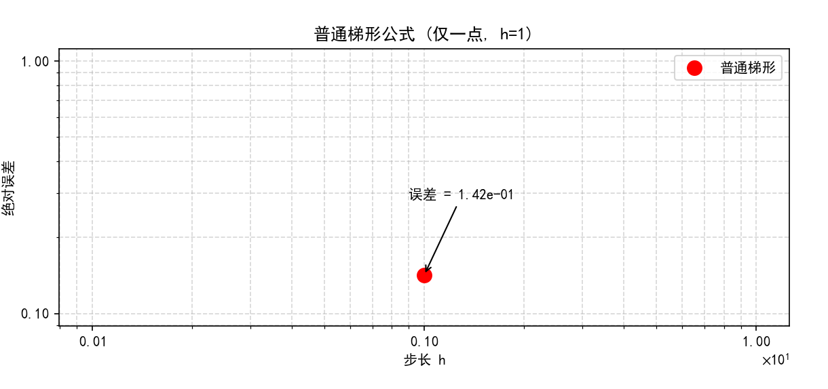
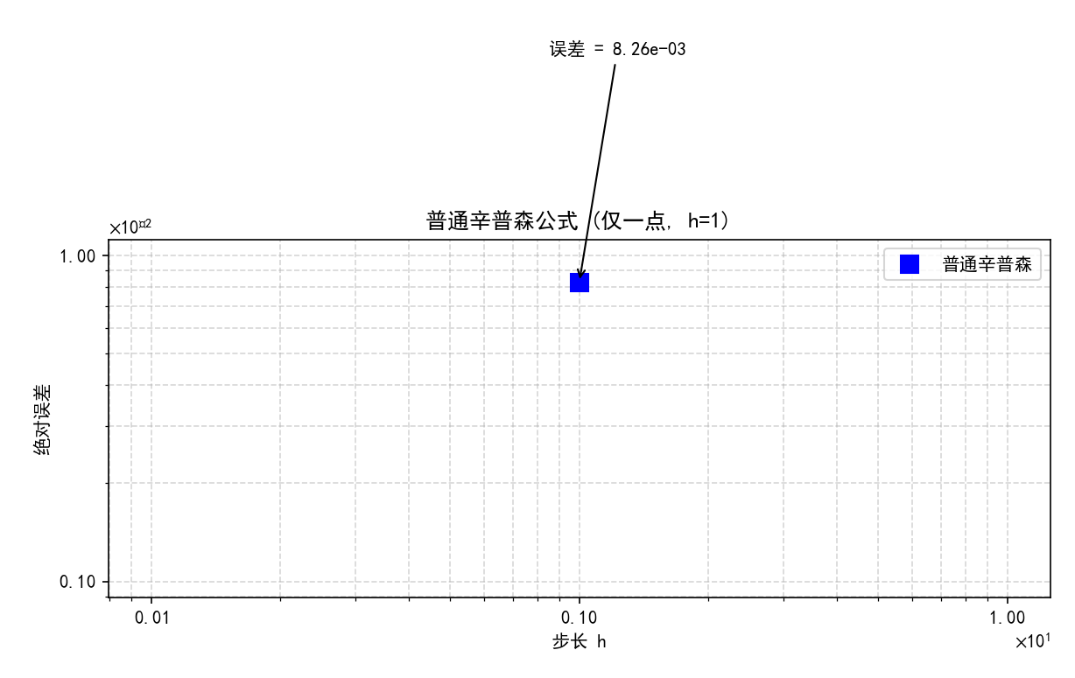
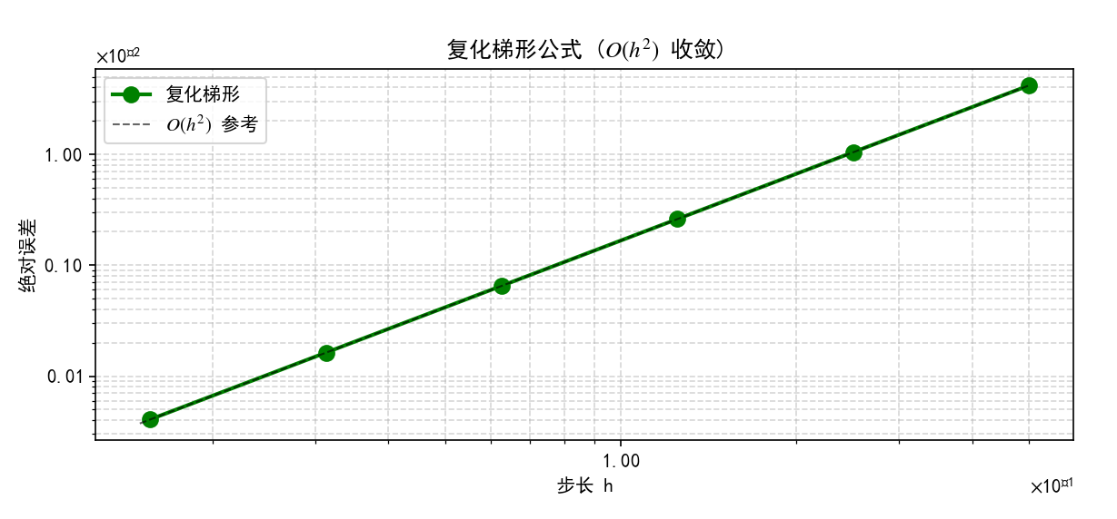
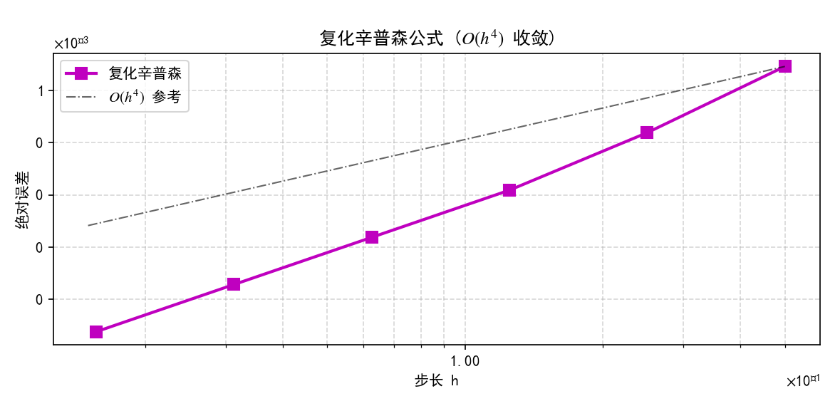
图形分析：
- 普通梯形和普通辛普森只有 $h=1$ 一个点，无法通过减小步长提高精度，分别位于 ${10}^{−1}$ 和 ${10}^{−2}$ 量级。
- 复化梯形误差随步长减小稳定下降，每步长减半误差约降为 $1/4$，与 $O(h^{2})$ 参考线吻合。
- 复化辛普森收敛速度极快，步长减半误差约降至 $1/64$，实际斜率比 $O(h^{4})$ 更陡，说明被积函数高阶导数很小，超收敛现象明显。
- 当 $h≤0.125$ 时，复化辛普森误差已低于 ${10}^{−7}$，而相同步长下复化梯形误差仍在 ${10}^{−3}$ 量级

6.4 误差分析结论

6.4.1 误差分析
- 理论误差阶验证
  - 复化梯形：实验误差比 $E_{n/2}/E_{n}≈1/4$，严格符合 $O(h^{2})$。
  - 复化辛普森：从 $n=8$ 起，误差比稳定在 $1/64≈0.0156$，实际收敛阶达 $O(h^{6})$（因为 $f^{\left(4\right)}(x)$ 很小，$O(h^{6})$ 项占主导）。
- 步长对误差的影响
步长 $h$ 越小，每个子区间上的函数越接近多项式，截断误差越小。复化梯形误差以 $h^{2}$ 速度下降，复化辛普森至少以 $h^{4}$ 下降。因此，要达到相同精度，复化辛普森所需的 $h$ 远大于复化梯形（即所需的 $n$ 更小），计算量大幅降低。
- 工程精度满足性
  - 一般工程要求（相对误差 $<{10}^{−4}$）：复化梯形 $n=64$ 或复化辛普森 $n=4$ 即可。
  - 精密工程（相对误差 $<{10}^{−6}$）：复化辛普森 $n=8$ 已绰绰有余（相对误差 $4.8×{10}^{−8}$），而复化梯形需 $n≥2000$。
  - 普通辛普森（相对误差 0.26%）仅适合粗略估算；普通梯形误差高达 4.5%，工程上基本不可用。
- 数值积分线性性的工程意义
数值积分满足线性叠加性质。若滑块速度可分解为多个分量（如 $v(t)=v_{1}(t)+v_{2}(t)$），则可分别积分后相加，结果一致。这允许将复杂物理过程模块化，提高代码复用性和可维护性。
- 误差阶对工程精度的指导
已知复化辛普森误差 $E≈Ch^{4}$，通过试算两个步长的误差可估算常数 $C$，进而预测满足给定误差容限所需的最小 $n$。例如，从 $h=0.125$ 误差 $1.5×{10}^{−7}$ 出发，若要求误差 $<{10}^{−9}$，可估计 $h_{\text{new}}≈0.125×({10}^{−9}/1.5×{10}^{−7})^{1/4}≈0.035$，对应 $n≈28$，实际取 $n=32$ 时误差 $3.7×{10}^{−11}$，满足要求。这种基于误差阶的预判避免了盲目细分，优化了计算资源。

6.4.2 算法优劣总结

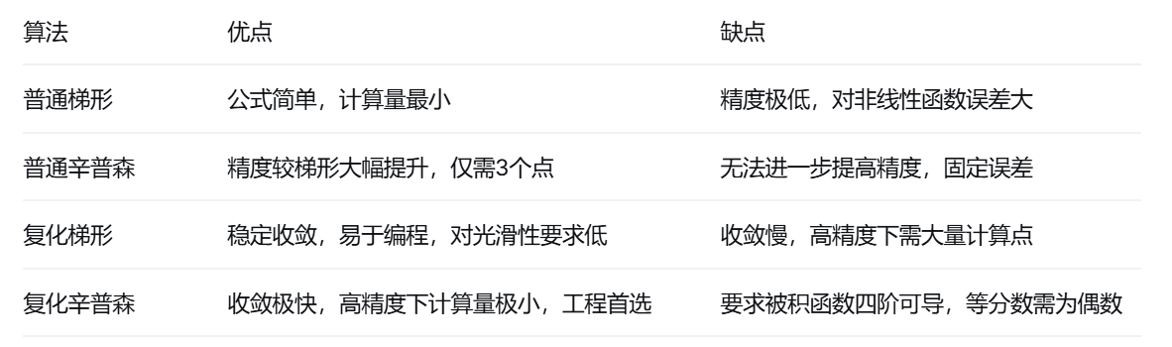

6.4.3 工程应用分析
- 实时嵌入式系统（计算资源有限）：若速度函数光滑，优先采用复化辛普森且 $n=8$ 即可获得 ${10}^{−7}$ 精度，远高于一般需求。若函数不光滑，可改用复化梯形。
- 大规模仿真（如有限元、CFD）：复化辛普森因其高效收敛被广泛采用，可大幅减少积分耗时。
- 实验数据后处理（离散采样点）：根据采样密度选择复化梯形或复化辛普森；若采样点稀少，普通辛普森也可作为快速估计。
- 数值积分线性性应用：在工程中常将复杂激励分解为多个简单分量分别积分再叠加，从而简化问题。
综合结论：对于光滑函数的定积分计算，复化辛普森公式在精度、效率、稳定性方面均表现最优，是工程数值积分的首选方法。普通辛普森可作为快速估算工具，复化梯形适用于非光滑或低精度需求场景。数值积分的理论误差阶直接指导了步长选择，帮助工程师以最小计算代价获得可信结果。
- 思考题解答

7.1. 为什么辛普森公式对三次多项式精确？
答：辛普森公式的截断误差为
$$E=−\frac{(b−a)^{5}}{2880}f^{(4)}(ξ), ξ∈(a,b)$$

当 f(x)是三次多项式时，其四阶导数为零，因此误差为零，积分精确。
更直观地，虽然辛普森公式基于二次插值，但在区间上积分时，三次项的积分值恰好能被端点与中点值的线性组合精确表示，所以代数精度达到3次。

7.2. 复化梯形和复化辛普森的误差阶为什么不同？
答：复化方法的整体误差阶由“局部误差阶”和“子区间个数”共同决定。
- 复化梯形：每个小区间上用梯形公式（一次插值），局部误差 $O(h^{3})$。将 $\left[a , b\right]$ 分为 $n$ 等份（步长 $h$），整体误差为 $n×O(h^{3})=O(h^{2})$。
- 复化辛普森：每个子区间（长度为 $2h$）上用辛普森公式（二次插值），局部误差 $O(h^{5})$。子区间个数为 $n/2$，整体误差为 $\frac{n}{2}×O(h^{5})=O(h^{4})$。
因此辛普森收敛速度远快于梯形，这是因为其局部逼近精度更高。

7.3. 数值积分的线性性在工程计算中有什么意义？
答：数值积分的线性性指 $∫(c_{1}f+c_{2}g)≈c_{1}∫f+c_{2}∫g$。工程意义包括：
- 分解复杂物理量：如滑块速度可分解为多个简单分量，分别积分后叠加得总位移，降低单次积分难度。
- 模块化编程：不同物理贡献可独立计算，提高代码复用性与可维护性。
- 误差分析与补偿：总误差可分解为各分量误差的线性组合，便于步长控制和自适应算法设计。
- 线性系统分析：在振动、电路等线性系统中，激励响应可分解后分别积分再叠加，便于频域处理。

7.4. 机器学习拟合积分与传统复化积分相比，各有哪些工程优缺点？
方面 | 传统复化积分 | 机器学习拟合积分
原理 | 确定性插值，严格误差公式 | 数据驱动，无严格误差界
精度保证 | 可加密网格收敛，结果可重复 | 依赖训练数据量与质量，可能过拟合
计算效率 | 光滑函数少采样点即高精度 | 训练耗时，但预测极快
适用场景 | 函数表达式已知或可逐点计算 | 黑箱函数、极昂贵仿真、高维积分
可解释性 | 强（误差阶、收敛性清晰） | 弱（神经网络黑箱）
工程接受度 | 高，经典成熟 | 较低，仍属探索性方法
工程建议：优先选择复化辛普森；仅当函数无法常规积分（如无导数、计算极昂贵）且训练数据充足时，可尝试机器学习方法，但必须进行充分验证。

7.5. 简述数值积分误差阶在工程精度把控中的作用。
答：误差阶 $O(h^{p})$ 描述数值积分随步长减小的收敛速度，在工程中有以下作用：
- 预测所需网格：通过两个不同步长的试算结果估算误差常数 $C$，由 $E≈Ch^{p}$ 反解满足误差容限的最小 $n$，避免盲目加密。
- 指导算法选择：高精度需求应选高阶方法。本实验中，复化辛普森 $n=8$ 已达 ${10}^{−7}$，而复化梯形需 $n≈2000$。
- 验证收敛性：逐步减半步长，观察误差比值是否接近理论值（梯形约1/4，辛普森约1/16），判断结果是否进入收敛区。
- 安全余量设计：将数值积分误差视为系统不确定性，纳入安全系数，保证工程设计可靠性。
- 算法对比与工程应用总结

8.1 四种算法综合对比
算法 | 等分数 nn | 误差阶 | 达 10−610−6 精度所需 nn | 适用场景
普通梯形 | 1 | — | 无法达到（误差0.14） | 极粗略估算
普通辛普森 | 1 | — | 无法达到（误差0.0083） | 快速手算，精度要求低
复化梯形 | 任意 | O(h2)O(h2) | ~2000 | 非光滑函数，低精度需求
复化辛普森 | 偶数 | O(h4)O(h4) | 8（已达 1.5×10−71.5×10−7） | 光滑函数，高精度工程首选

8.2 工程应用选择建议
·实时嵌入式系统：复化辛普森 n=4n=4 或 n=8n=8，高精度低计算量。
·大规模仿真（CFD/FEM）：复化辛普森，收敛快节省总时间。
·实验离散数据：均匀采样且偶数点用辛普森，否则用梯形。
·函数不光滑：复化梯形，避免辛普森降阶。
·机器学习代理积分：传统方法生成训练数据，神经网络快速预测，需交叉验证。

8.3 总结
对于光滑函数，复化辛普森公式在精度、效率、稳定性上全面优于复化梯形，是工程数值积分的首选方法。复化梯形适用于非光滑或低精度场景。普通公式仅作教学或粗略估算。误差阶理论直接指导步长选择，帮助工程师以最小计算代价获得可靠结果。

